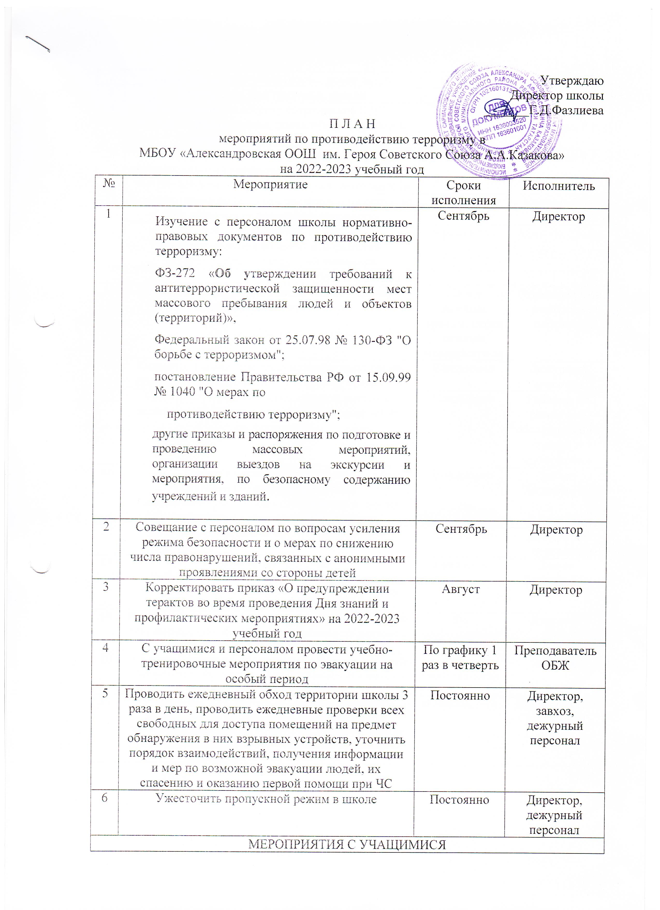
МЕРОПРИЯТИЯ С УЧАЩИМИСЯ
7 | Проведение месячника безопасности детей | Сентябрь | Администрация
8 | Проведение Дня правовых знаний | 26.10 | Суербаева Р.Р.
9 | Приглашение на встречу сотрудников ПДН с воспитанниками школы, посвящённую вопросам предотвращения экстремизма | В течение года | ЗДВР  Суербаева Р.Р.
10 | Размещение информационных материалов, направленных на профилактику и предупреждение экстремистской и террористической деятельности | Сентябрь | Суербаева Р.Р.
11 | Конкурс пропагандистских рисунков и плакатов на тему «Нас могут поджидать опасности» | Март | Учитель ИЗО
12 | Родительские собрания, на которых рассматриваются вопросы искоренения экстремистских настроений учащихся | 4 раза в год | Администрация
Работа персонала
13 | Визуальная проверка помещения на наличие подозрительных предметов | Перед каждым уроком, перед каждым мероприятием | Ответственные учителя и персонал
14 | Осмоитр, здания,территории,спортплощадки на премет обнаружения подозрительных предметов | Ежедневно | Дежурный персонал
15 | Осмотр ограждений, ворот,калиток,запасных выходов,замков,запоров,решёток на предмет их целостности | Ежедневно | Рабочий по ремонту и обслуживанию зданий и сооружений
16 | Проверка исправности работы системыоповещения,тревожной сигнализации,пожарной сигнализации и других инженерных систем жизнеобеспечения | Ежедневно | Завхоз  Хадиева Л.Р.
17 | Контроль соблюдения пропускного режима | Ежедневно | Дежурный персонал
18 | Осмотр неиспользуемых помещений(щитовых,чердаков, подлестничных площадок) на премет обнаружения подозрительных предметов | Ежедневно | Завхоз  Хадиева Л.Р.
19 | Изучение Положений, Инструкций и Памяток и другой документации по обеспечению безопасности в школе с вновь прибывшими работниками | По необходимости | Директор
20 | Изучение Положений, Инструкций и Памяток и другой документации по обеспечению безопасности в школе с вновь прибывшими учащимися | По необходимости | Директор
21 | Обеспечение дополнительных мер безопасности и проведение организационных мероприятий при проведении праздников: Новый год, День защитников Отечества, Международный Женский день, Последний звонок, выпускной вечер и др . | В течение года | Директор, ЗДВР Суербаева Р.Р.
МЕРОПРИЯТИЯ С УЧАЩИМИСЯ
7 | Проведение месячника безопасности детей | Сентябрь | Администрация
8 | Проведение Дня правовых знаний | 26.10 | Суербаева Р.Р.
9 | Приглашение на встречу сотрудников ПДН с воспитанниками школы, посвящённую вопросам предотвращения экстремизма | В течение года | ЗДВР  Суербаева Р.Р.
10 | Размещение информационных материалов, направленных на профилактику и предупреждение экстремистской и террористической деятельности | Сентябрь | Суербаева Р.Р.
11 | Конкурс пропагандистских рисунков и плакатов на тему «Нас могут поджидать опасности» | Март | Учитель ИЗО
12 | Родительские собрания, на которых рассматриваются вопросы искоренения экстремистских настроений учащихся | 4 раза в год | Администрация
Работа персонала
13 | Визуальная проверка помещения на наличие подозрительных предметов | Перед каждым уроком, перед каждым мероприятием | Ответственные учителя и персонал
14 | Осмоитр, здания,территории,спортплощадки на премет обнаружения подозрительных предметов | Ежедневно | Дежурный персонал
15 | Осмотр ограждений, ворот,калиток,запасных выходов,замков,запоров,решёток на предмет их целостности | Ежедневно | Рабочий по ремонту и обслуживанию зданий и сооружений
16 | Проверка исправности работы системыоповещения,тревожной сигнализации,пожарной сигнализации и других инженерных систем жизнеобеспечения | Ежедневно | Завхоз  Хадиева Л.Р.
17 | Контроль соблюдения пропускного режима | Ежедневно | Дежурный персонал
18 | Осмотр неиспользуемых помещений(щитовых,чердаков, подлестничных площадок) на премет обнаружения подозрительных предметов | Ежедневно | Завхоз  Хадиева Л.Р.
19 | Изучение Положений, Инструкций и Памяток и другой документации по обеспечению безопасности в школе с вновь прибывшими работниками | По необходимости | Директор
20 | Изучение Положений, Инструкций и Памяток и другой документации по обеспечению безопасности в школе с вновь прибывшими учащимися | По необходимости | Директор
21 | Обеспечение дополнительных мер безопасности и проведение организационных мероприятий при проведении праздников: Новый год, День защитников Отечества, Международный Женский день, Последний звонок, выпускной вечер и др . | В течение года | Директор, ЗДВР Суербаева Р.Р.

